*****
Ужас донёсся из далека!
Не ожидали удара врага…
Бомбы летят, дома разрушают
И невинных людей убивают…
Топчет фашист нашу Землю родную,
И у детишек детство ворует!
Холод и страх, спасения нет…
С фронта от сына мать ждёт ответ…
И пусть могила сына
От дома вдалеке…
Не зря была победа,
Граница на замке!
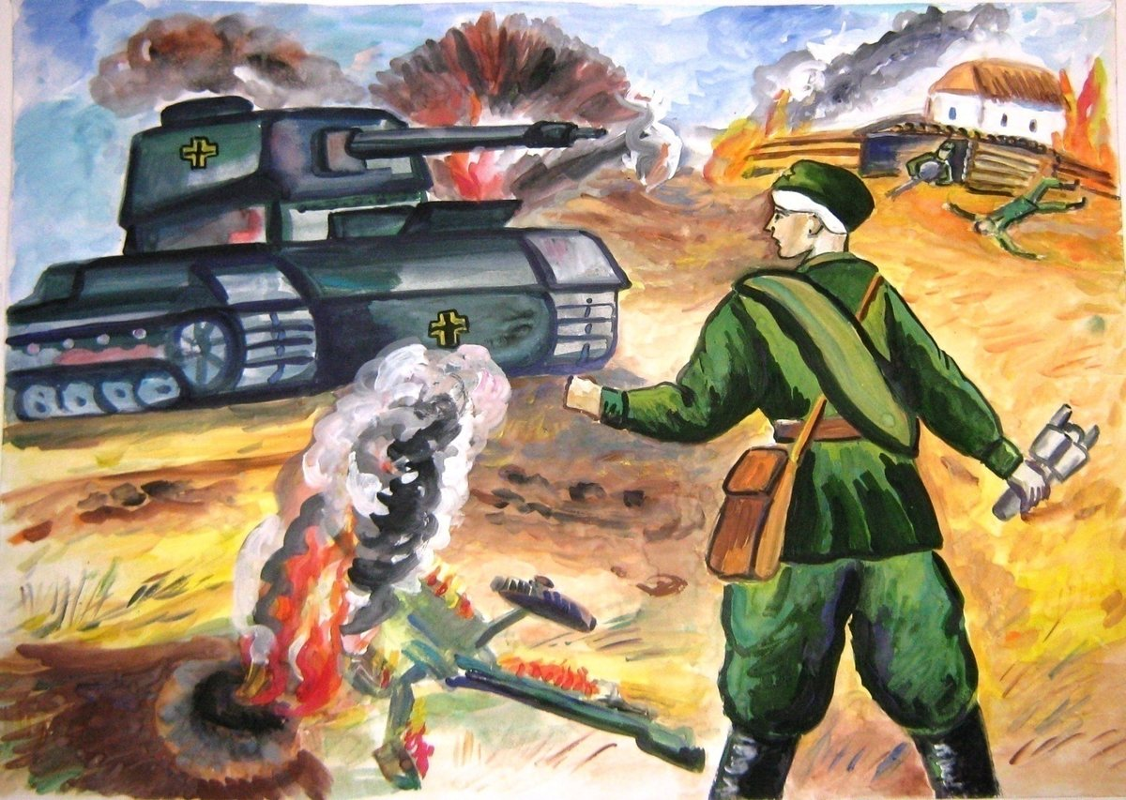
Автор: Канокова Лаура.
Ученица 3«Г» класса МКОУ «Лицей N2»

